**Урок геометрии в 7-м классе по теме: "Признаки равенства прямоугольных треугольников"**

[Есаян Астгик Аршалуйсовна](http://festival.1september.ru/authors/101-526-028), *учитель математики МАОУ СОШ № 15*

***Тема:*** “Признаки равенства прямоугольных треугольников”

***Цель:***закрепление знаний (свойства прямоугольных треугольников), знакомство с некоторыми признаками равенства прямоугольных треугольников.

**Ход урока:**

**I. Оргмомент.**

**II. Устно.**

**1. Ответить на вопросы:**

1. Назвать элементы прямоугольного треугольника.
2. Какими свойствами обладают элементы прямоугольного треугольника?
3. Докажите, что катет прямоугольного треугольника, лежащий против угла в 300 , равен половине гипотенузы.
4. Докажите, что если катет прямоугольного треугольника равен половине гипотенузы, то угол лежащий против этого катета равен 300.
5. Найти x. Ответ выбрать из треугольника. Буквы какого-то слова находятся в секторах треугольника. Обсуждение в парах (3 мин).

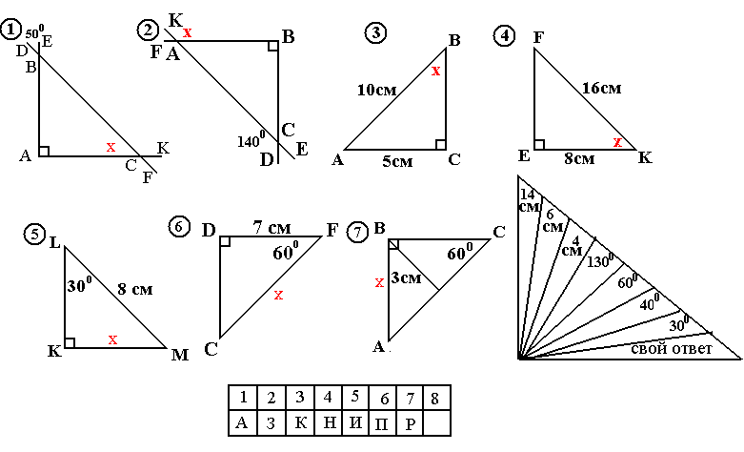

Рисунок 1.

Составили слово “признак”.

**III. Изучение нового материала**

Изучая треугольники, мы говорим, что он обладает некоторыми свойствами и признаками. А какие признаки равенства треугольников вам известны? Мы сформулировали и доказали свойства прямоугольных треугольников, а сегодня рассмотрим признаки равенства прямоугольных треугольников, будем решать задачи с их применением.

Доказывая равенство треугольников, сколько пар соответственно равных элементов отыскивали? А возможно ли доказать равенство прямоугольных треугольников по двум катетам?

Перед вами два прямоугольных треугольника АВС и А1В1С1, у них соответственно равны катеты. Докажите, если это возможно, их равенство.

№1. (По двум катетам)

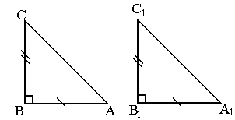

Рисунок 2.

Дано: http://festival.1september.ru/articles/412831/image2851.gifАВС и http://festival.1september.ru/articles/412831/image2851.gifА1В1С1 , http://festival.1september.ru/articles/412831/image2852.gifВ=http://festival.1september.ru/articles/412831/image2852.gifВ1=900, АВ = А1В1, ВС = В1С1

Доказать: http://festival.1september.ru/articles/412831/image2851.gifАВС = http://festival.1september.ru/articles/412831/image2851.gifА1В1С1

Как прозвучит признак? (Затем задача №1)

№2. (По катету и прилежащему к нему острому углу)

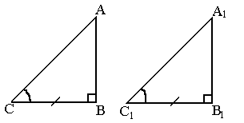

Рисунок 3.

Дано: http://festival.1september.ru/articles/412831/image2851.gifАВС и http://festival.1september.ru/articles/412831/image2851.gifА1В1С1 , http://festival.1september.ru/articles/412831/image2852.gifВ=http://festival.1september.ru/articles/412831/image2852.gifВ1=900, ВС = В1С1, http://festival.1september.ru/articles/412831/image2852.gifС=http://festival.1september.ru/articles/412831/image2852.gif С1

Доказать: http://festival.1september.ru/articles/412831/image2851.gifАВС = http://festival.1september.ru/articles/412831/image2851.gifА1В1С1

Как прозвучит признак? (Затем задача №2)

№3. (По гипотенузе и острому углу)

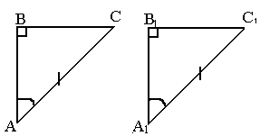

Рисунок 4.

Дано: http://festival.1september.ru/articles/412831/image2851.gifАВС и http://festival.1september.ru/articles/412831/image2851.gifА1В1С1 , http://festival.1september.ru/articles/412831/image2852.gifВ=http://festival.1september.ru/articles/412831/image2852.gifВ1=900, АС = А1С1, http://festival.1september.ru/articles/412831/image2852.gifА=http://festival.1september.ru/articles/412831/image2852.gif А1

Доказать: http://festival.1september.ru/articles/412831/image2851.gifАВС = http://festival.1september.ru/articles/412831/image2851.gifА1В1С1

Как прозвучит признак? (Затем задача №3)

Задачи. Найти равные треугольники и доказать их равенство.

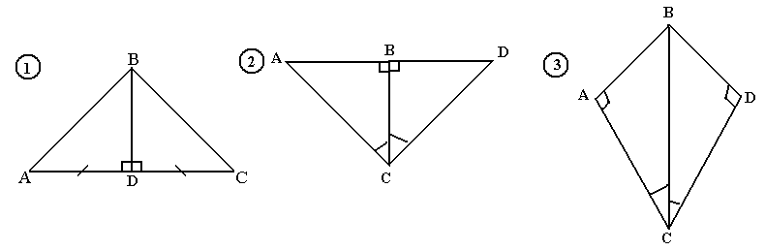

Рисунок 5.

**IV. Закрепление изученного на уроке.**

Решить следующую задачу.

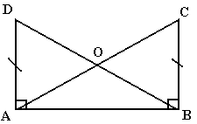

Рисунок 6.

Дано: http://festival.1september.ru/articles/412831/image2851.gifАВС, http://festival.1september.ru/articles/412831/image2851.gifА1В1С1, http://festival.1september.ru/articles/412831/image2852.gifDAB=http://festival.1september.ru/articles/412831/image2852.gifCBA=900, АD = BD

Доказать: http://festival.1september.ru/articles/412831/image2852.gifCAB=http://festival.1september.ru/articles/412831/image2852.gifDBA.

Обсуждение в четверках (3 мин).

Зачем задача из учебника №261 с записью.

№ 261.

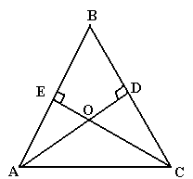

Рисунок 7.

Дано: http://festival.1september.ru/articles/412831/image2851.gifАВС – равнобедренный, AD и CE – высота http://festival.1september.ru/articles/412831/image2851.gifАВС

Доказать: AD = CE

Доказательство:

1. Треугольники ADC и CEA прямоугольные, так как AD и CE высоты http://festival.1september.ru/articles/412831/image2851.gifАВС.
2. Рассмотрим прямоугольные треугольники ADC и CEA: AC – общая гипотенуза, http://festival.1september.ru/articles/412831/image2852.gifA=http://festival.1september.ru/articles/412831/image2852.gifC (как углы при основании равнобедренного треугольника АВС). Значит http://festival.1september.ru/articles/412831/image2851.gifADC=http://festival.1september.ru/articles/412831/image2851.gifCEA (по гипотенузе и острому углу)
3. Вывод: так как http://festival.1september.ru/articles/412831/image2851.gifADC=http://festival.1september.ru/articles/412831/image2851.gifCEA, то AD=CE. Что и требовалось доказать.

**V. Задание на дом.**

П.35 (три признака), №261 (доказать, что http://festival.1september.ru/articles/412831/image2851.gifАОС - равнобедренный), №268 (признак равенства прямоугольных треугольников по катету и противолежащему углу).

На следующем уроке геометрии мы продолжим знакомство с признаками равенства прямоугольных треугольников. Отметки выставлю также в следующий раз по результатам за 2 урока.

Дополнительно. Найти равные треугольники.

